摘要

本文以完美世界为主要分析对象，从上市标准差异，行业成熟度差异，全球市场竞争力，获取融资，品牌传播多个方面分析了中概股赴美上市的原因，然后结合完美世界的案例从投资逻辑差异，做空机构打击，融资渠道战略变更三个方面分别阐述了其从美股退市动因。之后依次介绍A股回归常见的借壳上市，IPO 方式，分拆上市三种方式后，以完美世界公司回归A股所面临的压力为背景，说明完美世界回归方式的创新之处以及案例启示。最后就完美世界回归之后的股价变动，估值水平，股权结构，财务绩效四个方面讨论其回归绩效，说明其回归策略的合理性。

关键词：中概股回归 公司法 企业经济 财务绩效 证券 金融

## 美股上市原因分析

1. 美股上市门槛较低

注册制下，强调以市场为主，每一个企业如果符合法律规定都可以自主决定是否公开发行股票，证券监管部门主要对文件的真实完整进行形式审查，不会衡量发行证券价值，

不去评判企业是否有上市资格。相反核准制则相对严苛，双重审查机制使得企业在上市路上困难重重，达不到审核标准的企业将无法上市交易。下文将以 A 股与美股为例进行分析。

A 股上市标准

A 股股票发行上市标准依据中国证监会公布的股票管理办法主要有四方面要求，企业经营、财务要求、流动性要求和公司治理要求。企业经营包括企业主体资格与经营年限;财务涉及盈利与资产方面要求;流动性只对主板和中小板有要求;公司治理专注于企业运营的合法性，包括主营业务、董事及管理层、实际控制人、关联交易与企业治理结构。

发行审核中涉及的法律有《中华人民共和国公司法》，《中华人民共和国证券法》，《首次公开发行股票并上市管理方法》等。如《首次公开发行股票并上市管理方法》（8-13）条对主体资格做出了明确规定。

美股上市标准

美股主要分纽约证券交易所与纳斯达克证券市场。纽约证券交易所证券上市准则区分本土企业和非本土企业，相比之下，非本土企业有着更为严苛的准则要求。纳斯达克全球精选市场上市准则占境外之最，纳斯达克资本市场适合成长性企业，上市标准也较为宽松。一般情况下，一些公司会选择首先在资本市场上市发展，待企业发展稳定后转板至纳斯达克全球市场。

综上所述，中国资本市场准入门槛相对较高，审核严苛，时间成本高;反之境外市场资本自由流动效率高，审批时间和上市效率具有独特的优势，有利于资本市场快速实现资源配置，但也不乏存在上市公司鱼龙混杂的问题。

1. A股上市条件严苛

从财务状况分析，境外资金是完美世界资金重要来源，在当时的政策条件下无法在 A 股上市，选择搭建红筹 VIE架构海外上市对完美世界是更加合适的战略。

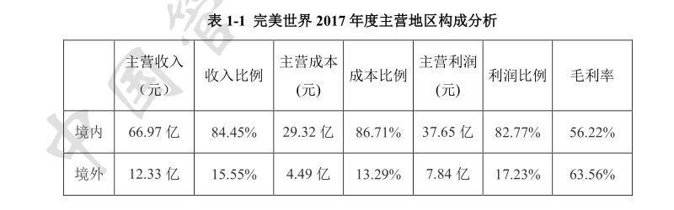

1. 行业成熟度差异miyao

2007 年网络游戏在美国已经步入成熟期，而在中国还处于刚开始兴起的行业，在国外培育也为网游公司成长性营造更大的发展空间。完美世界主要业务涵盖影视和游戏两大板块，是目前中国最大的影游综合体。这些产业相对而言美国市场更加成熟。

1. 全球市场竞争力

各国资本市场开放发展的大趋势难以逆转，经济全球化大势所趋，赴美上市可以提高在全球化环境下企业公平竞争的能力，进而是西安全球布局的业务分布诉求。

完美世界CEO 萧泓表示“美国当时在我们这代人脑海中，仍然是世界的风向标，只有在美国成为大公司，才能说是世界范围的大公司，所以大家都想去美国证明自己。”

企业在美国市场开展业务或上市融资，应同时遵守两个国家的相关法律和规则，有利于企业提高自身业务标准，在经济全球化的时代背景下提高企业竞争力。所以赴美上市是企业基于自身发展需要的一种自然选择，这也说明公司对市场机制的信任，对美国证券交易所宣扬的坚持“开放办所”有所期待。

1. 获取融资

基于优序融资理论，内部融资是企业最优先选择的融资方式，但完美世界营业成本和财务费用较高，内部留存现金流无法满足游戏运营需求，因此内部融资不可行。第二选择是债券融资，但我国债券市场的发债主体主要是国企和事业单位，完美世界业绩不符合金融机构的要求，无法通过发行债券融资。因此，完美世界只能采取股权融资，如非公开发行、IPO 或者配股等方式。由于完美世界不满足国内 IPO 较高的财务指标要求，于是选择了成本相对低一些的海外上市融资。

1. 品牌传播

完美世界以“知名 IP，中国模式，国际研发，全球发展”为发展模式，目标建立全球协同式的战略布局。自 2007 年起，公司的用户群体覆盖至全球 100 多个国家和地区，形成了以中国大陆为主干、以海外各子公司为枝叶的发行业务网络。赴美上市是在国际市场上再一次进行品牌传播，有利于国际化知名IP的打造。

## 2.美股退市原因分析

1. 投资逻辑差异

中外投资者结构和投资理念存在差异也会影响估值，在中国市中，散户以数量占绝对优势，他们对中小企业的投机性更浓，以此提高了中小企业的市值估计;相反，境外成熟市场中机构投资更能产生规模效益提高资本运作效率，绩优蓝筹股更受青睐，而小市值中概股却不被看好，最终将会产生相同行业企业在中外估值形成反差。

中美游戏公司经营模式的差异也是重要原因。在美国，大部分游戏公司已经向综合型互联网公司转型，游戏只是公司的一个经营模块。国外投资者认为，业务单一的游戏公司发展空间有限。相比之下，美国投资者认为全部兼顾的完美世界作为开发商来讲产品不够成熟，作为运营商来讲又没有庞大的客户群体，难以获得高认可度和知名度。

1. 做空机构打击

做空是新兴的一种股票市场交易方式，与做多相对，是指在预测某只股票可能存在价格下跌的情况下，提前卖出该股票，等待股票下跌后买入相应股票，通过价差获利的一种

操作方式。在中国市场体制下不倡导做空，没有正式的做空机构，而境外市场不同，其提倡市场自由交易，机制相对健全，浑水(MuddyWaters)与香橼(CitronResearch)是境外两家

做空机构，以其为首的做空机构大量做空中概股，导致一批企业股价直线下跌，甚至摘牌退市。

1. 变更融资渠道的战略规划

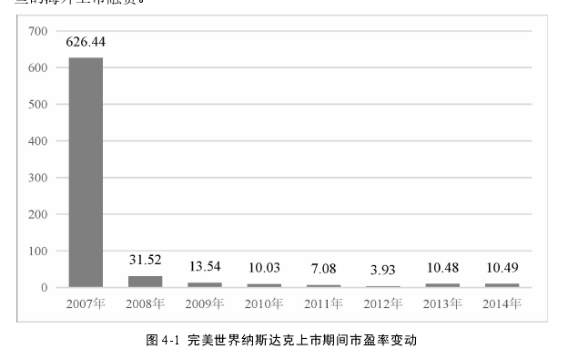

2008 年开始，Perfect World 的市盈率一路下滑，短短一年就缩到 31.52 倍，后几年一直在 10 倍附近变动，综合股价和市盈率的双重低迷意味着 Perfect World 在纳斯达克的估值萎靡不振，其在美国市场融资的心愿落空。

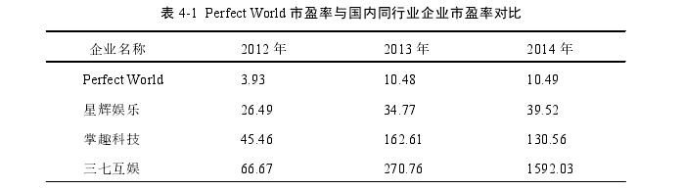

同时期的其他游戏公司的市盈率。将Perfect World 的市盈率与国内同行业其他游戏公司的市盈率进行对比，可以更明确地发现国内外对相同行业的企业估值存在明显差异。股票价格不再是企业价值的真实体现。一般来说，投资者不会选择低市盈率、低市值的企业进行投资，Perfect World在融资上陷入困境，资金的缺乏使得公司业务的拓宽更难进行，还会面对被恶意收购的风险，不得不考虑变更融资渠道，退出纳斯达克市场另谋出路。同时，由于中美资本市场估值差异的存在，选择私有化回归可以拥有巨大的套利空间。

1. **中概股回归国内资本市场方式分析**
2. 中概股回归传统模式:私有化

自中概股这一概念出现以来，中概股大多遵循一种传统路径回归，首先与收购方成立交易团队，引入 PE等战略投资者，向目标公司提出私有化要约，目标公司组建特别委员会，委任法律顾问与财务顾问，在协商后双方签订要约收购协议，经特别委员会和董事会批准后向SEC提交审批，通过后公开要约收购交割，最终注销注册信息完成退市。

经过私有化退市后，完全拆除 VIE 架构，成功登陆 A 股市场的中概股才算完成回归全部过程。

1. 中概股回归新模式:发行 CDR

美国存托凭证(ADＲ)是自由经济的产物，中国存托凭证(CDＲ)就是在其影响下出现的。随着新经济与创新经济的应运而生，中国资本市场逐渐与国际市场接轨，并不断开拓发展新的金融工具，热度不断攀升。

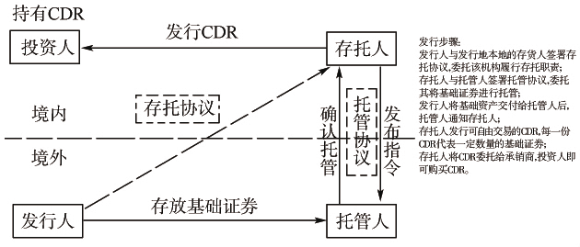

实现中概股回归中国市场，可由存托人以境外证券为基础签发中国存托凭证并在境内发行，这样境外机构可以同时在境内外投融资，加速资本流动，提高资本运作。但是 CDR同股票存在一定差异，境内投资者可享受分红待遇但没有投票权，投票权被托管机构保留。

1. **中概股回归的原因分析**
2. 估值差异
   1. 行业整体估值差异

在Wind数据库中，中国股市行业划分三类:GICS(全球行业分类标准:Global Industry Classification Standard)一级行业、申万一级行业、证监会行业。境外股市只有Wind行业，其分类方式对GICS有所借鉴，所以采用全球行业分类标准进行中外估值对比具有可行性。根据GISC分类标准，完美世界所在行业属于信息技术行业，收集信息技术行业中美上市公司各行业品均市盈率对比如下：

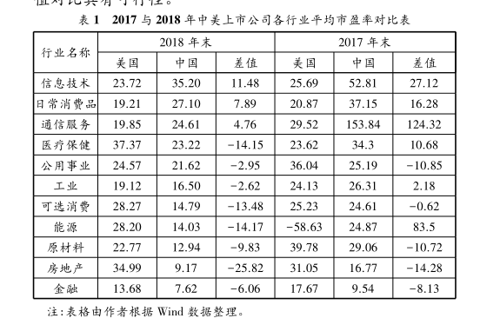

近年来，中国互联网行业迅猛发展，国内估值相对乐观，信息技术与通信服务行业平均市盈率均高于境外市场。主要集中于信息技术、通信服务等高科技行业，境外市场更青睐科技股，最直接的表现就是高估值，较高估值可以给予股票更高价格，提高企业市场价值。但是近年来新经济的发展，中国市场给创新经济更大发展空间，中外估值渐渐出现差距。

1.2企业估值差异

2015年完美世界退市时，市盈率只有9倍多。按照退市收盘时股价20.17美元计算，完美世界市值9.77亿美元，约合60亿人民币。然而，仅完美世界净现金余额加上北京朝阳区的办公楼，价值就超过40亿元，其网游业务还在提供稳定的现金流。可以说，完美世界退市前，股价已跌破净现金额。中美估值差异巨大，公司高层需要重新认识企业上市决策。

1. 转型期财报巨大压力

随着手游的兴起，端游逐渐走向衰退期，完美世界如何实现尽快转型是企业当前面临的重要难题。从营销策略的角度分析，企业转型时需要在前期抢占手游市场，该策略的实现投入大量资本；对于完美世界公司而言，相较其他企业本企业除了拥有一定研发实力和运营经验，向手游转型难度无异于二次创业，手游业务长期处于亏损状态。对在美上市的完美世界来说，转型期过高的投入使其盈利压力巨大。经营方面无法达到预期，在手游市场的表现

也并不理想，带来财报压力。

1. 国内政策扶持

2015年我国资本市场发生迅猛变化，国家实施了一系列政策，结束了中国股市的七年熊市，并使其成为全球最热的证券市场，也助推了中概股的回归。

2015年1月9日，商务部出台《中华人民共和国外国投资法》，对外国投资者的定义中采取“实际控制”标准，以这一标准，在美上市的完美世界由于其实际控制人为池宇峰，不归于外国投资者；

2015年5月7日，国务院发布《国务院关于大力发展电子商务加快培育经济新动力的意见》，同年12月9日，国务院常务会议通过了实施股票发行注册制改革的调整适用《中华人民共和国证券法》草案。

2015 年 5 月 9 日，上交所hgghghhj战略新兴板建设方案亮相，实行差异化上市条件和制度，开放新的上市通道可以避开主板 IPO 排队，大大降低时间成本；

2015 年 6 月 4 日，国务院发布《关于大力推进大众创业万众创新若干政策措施的意见》，提出“推动特殊股权结构类创业企业在境内上市”，这一举措被解读为允许 VIE 结构的中概股企业在国内上市；

2015年12月23日，国务院常务会议提到，“加快上海证券交易所战略新兴板，支持创新创业企业融资”。

2016年我国A股上市步伐不断加速，企业上市排队时间缩短，证监会的有关处罚与日常监管趋于常态化，说明在注册制推进以来中国资本市场不断完善，企业受益匪浅。

2018年3月30日，证监会发布的《关于开展创新企业境内发行股票或存托凭证试点的若干意见》中对上市盈利标准、同股不同权和VIE架构都提出了可行的解决办法，包括

对投资者权益保护的安排、加强相关信息披露等方式。这一规定理论上扫清了企业无法回国上市在法律和制度层面遇到的障碍。

2019年4月13日，财政部发布了关于《创新企业境内发行存托凭证试点阶段有关税收政策的公告》，为CDＲ的发行与交易提供税收优惠政策支撑。2019年与2020年政府工作报告中连续两年提及注册制改革，科创板的“VIE+CDＲ”模式与创业板“支撑红筹结构等企业上市”对中概股回归也是利好消息。以上国家政策的推出，为中概股回归国内市场清理了制度与法律障碍，表现出国内市场对于中概股回国的热切期盼，也坚定了中概股回归A股的决心。

综上可以看出，此时监管层对 VIE 结构中概股企业逐渐打开了回归大门，政策因素上有力地推动了中概股回归的步伐。

### 市场拓展需求

2007 年完美世界的境外运营主体上市的时候，我国游戏用户还不足 4 千万，而到了 2014 年我国游戏市场用户数高达 5.17 亿，足足翻了十几倍，说明我国游戏市场终于迎来春天，拥有了充足的客户资源。如下图所示：

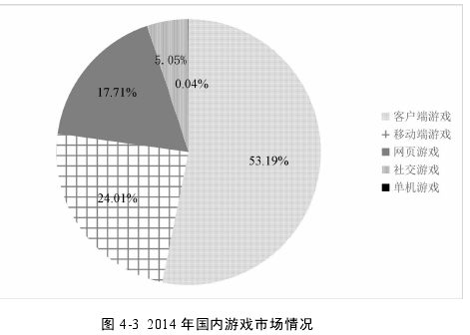

在2015 年完美世界回归之前，其多款客户端游戏依然能创造大量利润，但是市场需求呈递减状态。出于对游戏市场发展方向的考量，为了保持游戏行业的领先地位，完美世界亟需回归国内市场开发移动端游戏，进行业务拓展。完美世界是我国游戏行业的龙头企业，在美国资本市场却没有优势，面对国内众多利好政策，加上国内投资者对其产品比较熟悉，回归国内资本市场有利于提高竞争力。

1. A股回归案例分析

### 5.1 可选路径分析

（1）“借壳上市”与“买壳上市”

买壳上市与借壳上市均为以公司的资产为交换来换取上市公司的控股权，但买壳上市是强调的是先进行收购获得控制权，后将资产注入；而借壳上市则相反，是先将资产注入壳公司，再获得其控制权。

（2）IPO 方式

IPO 方式即为先进行私有化，后拆除 VIE 架构，最后通过 IPO 的方式回归 A 股。但由于 IPO 审核门槛高，排队时间长，所以并不是所有企业均适用于该路径。

（3）分拆上市

分拆上市指的是在保持 VIE 架构的前提之下，将母公司中的一部分先拿出来进

行国内的上市，然后利用国内上市的公司进行对母公司的收购，从而实现整体回归国

内上市。使用此种方式回归因为整体的协议控制链条并未断裂，母公司可以从国内上

市公司中获得资金以支持私有化的大量支出。

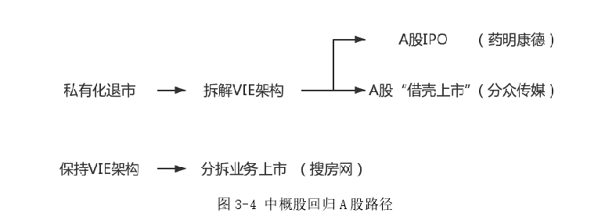

### 5.2 回归风险分析

1.时间成本 借壳要考虑与壳公司的沟通过程；IPO 需要排队且审核

繁琐；战略新兴板刚刚提出，落实需要等一段时间；

2. 资金压力 随着中概股回归而来的炒壳热使得借壳成本攀升，IPO

的费用高昂；

3. 政策不确定性 2015 年国内资本市场对中概股企业回归报以鼓励态度，但在 2016 年，回归政策转冷，审核监管日趋严谨。《上市公司重大资产重组管理办法》等政策的出台，让借壳变得并不容易。对已在 2015 年7月完成了退市的完美世界来说，必须在政策大门完全关闭前完成 A 股上市。

### 5.3 回归路径选择

完美世界选择了一种“借壳—私有化—非借壳”创新型的回归路径，具体实现流程如下：

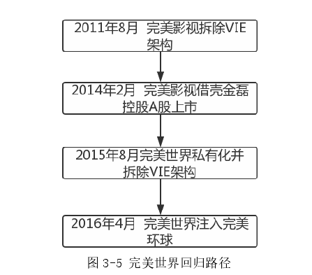

上图中所示完美世界回归具体路径中，前两步骤参与主体为完美影视，完美世界通过拆解 VIE 模式将影视业务分离出来，先通过完美影视借壳金磊控股在 A 股上市，此举为第一步的“借壳”，后两部分主体为完美世界，首先将还在海外运作的完美世界回购股份进行私有化，其为第二步“私有化”，后将完美世界资本注入完美环球（金磊控股），实现第三步“非借壳”，这种非借壳的行为实际是一种并购行为。

### 5.4 启示

1. 理性决定是否回归

近年来我国资本市场鼓励符合国家战略发展方向、市场竞争力强的企业回国上市，中概股回归亮起了绿灯，但不同中概股

公司面临不同的现实状况。应该先判断低估是否是短期现象根据信息与信号理论，可以通过回购部分股票向市场发送被低估的信号进行试探，看股价能否回升。

其次，要观察长期低估的原因，如果企业自身经营状况不存在问题，同一行业下经营状况相似的公司，在不同资本市场却存在估值差异，这种差异是由资本市场不同导致的，考虑退市是比较合理的。如果企业估值低是由于自身经营状况存在问题，即使变更资本市场，市值也无法得到改善。

2. 谨慎选择回归路径

如果中概股企业财务状况很好，不仅能够应对 IPO 所需的成本，而且能够满足 IPO 对股本总额、盈利能力、成立时间等的要求，可以选择 IPO 上市。因为 IPO 上市更利于提高企业声望，吸引投资者投资，也便于企业管理和改善经营状况。

如果企业注重隐蔽性，希望自己控制上市定价，趁着市场行情好，想快速上市，选择借壳上市更有利于快速走出低估值的困境。因为如果先进行了私有化，私有化完成后一时无法获取优质壳资源，回归计划只能被迫停滞。

1. **回归成效分析**

完美世界作为第一家成功分拆上市完成回归的中概股公司，可以将其视为成功的回归示范，其回归也成功实现了转型目标，以下从多个方面进行具体分析。

1. 股价变动分析

随着公司战略的变动，投资者会对企业价值的发展作出新的判断，投资者行为在资本市场上直接折射成为股价的波动。

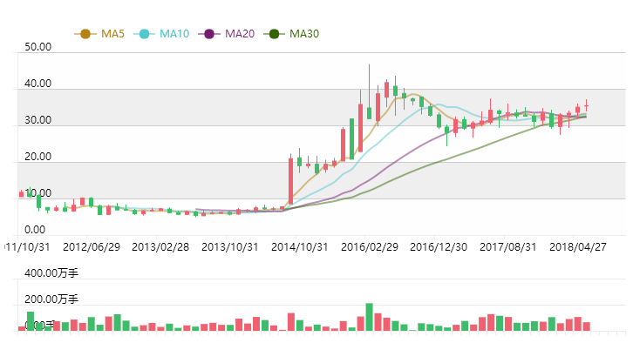

在完美环球完成并购复盘之前的几个月股价一直处于 20 元左右的低水平。2016 年 1 月 20 日，完美环球完成了对完美世界的并购，开始复牌，投资者迅速进场建仓，复盘连续 6 个交易日股票涨停，最高价到 46.53 元，涨幅高达 126%。由完美环球股价的波动可以看出，市场对完美世界并购回归做出了明显的反应。在后几天股价随市场行情有小幅度跌落，但整体水平远高于并购前，为各利益相关体带来了正向回报。

1. 估值水平分析

2015年7月完美世界退市时，市盈率只有9倍多。按照退市收盘时股价20.17美元计算，完美世界 100%股权估值为 9.77 亿美元，约合 60 亿人民币。在注入完美环球时，完美世界 100%股权估值为 120 亿元，溢价 41201.77%，完美世界获得了更高的估值水平。2016 年 12 月 13 日完美世界收盘时股价价30.61 元，以此计算上市公司的动态市盈率为 43.50 倍，远高于美国退市时的 9倍多。

1. 股权结构分析

在完美世界回归 A 股过程中，池宇峰对公司的股权结构进行了多次优化。私有化前，创始人池宇峰持股 16.83%，第二大股东复兴国际持股 16.54%，已威胁到池宇峰的实际控制权。完美世界私有化前股权结构如下表 6- 2 。

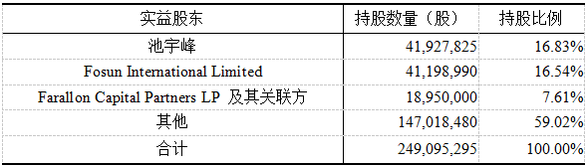

在私有化完成后，第二大股东 Fosun International Limited 及第三大股东Farallon Capital Partners LP 及其关联方退出了完美世界。在拆除 VIE 结构后，完美世界由完美数字科技和石河子骏杨控制。其中占比 75.02%的完美数字科技是由池宇峰（占比 90%）实际控制的，大大提升了池宇峰对公司的控股权。

1. 财务绩效分析

由于 2015 年完美世界私有化，对原股东分配利润和因私有化加速行权相关的股份支付费用，导致的净利润亏损，营业净利率有显著下跌。完美世界回归A 股后，与重组公司影视业务通过影游双擎驱动，大大提升了营业收入创造利润的能力。

在 2016 年，资产注入完美环球上市后，资产负债率回落到安全区间，且接近私有化前资产负债水平。从债权人立场看，资产负债率较低，企业偿债有保证，融给企业的资金不会有太大的风险，增强了其对完美世界的信心。总体而言，完美世界转型，从端游向手游，私有化回A 与重组公司影游双擎驱动的战略是成功的。